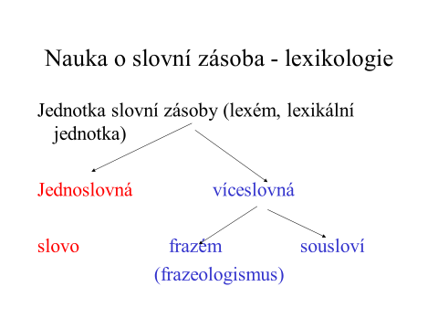

Významové vztahy ve slovní zásobě

synonymie

antonymie

**Synonyma**

louže – kaluž

horko – vedro

soumrak - stmívání

**Antonyma**

malý – velký

slabý – silný

zima – teplo

prezenční – distanční (studium)

Vytvořená pomocí předpon

racionální – iracionální (neracionální)

kontaktní – bezkontaktní

**Mnohoznačná slova**

oko

ucho

lopatka

kořen, kmen

**Homonyma**

Domácí slova

*vlna, travička, topit*

Slovo domácí + slovo přejaté

*kolej, stopky*

